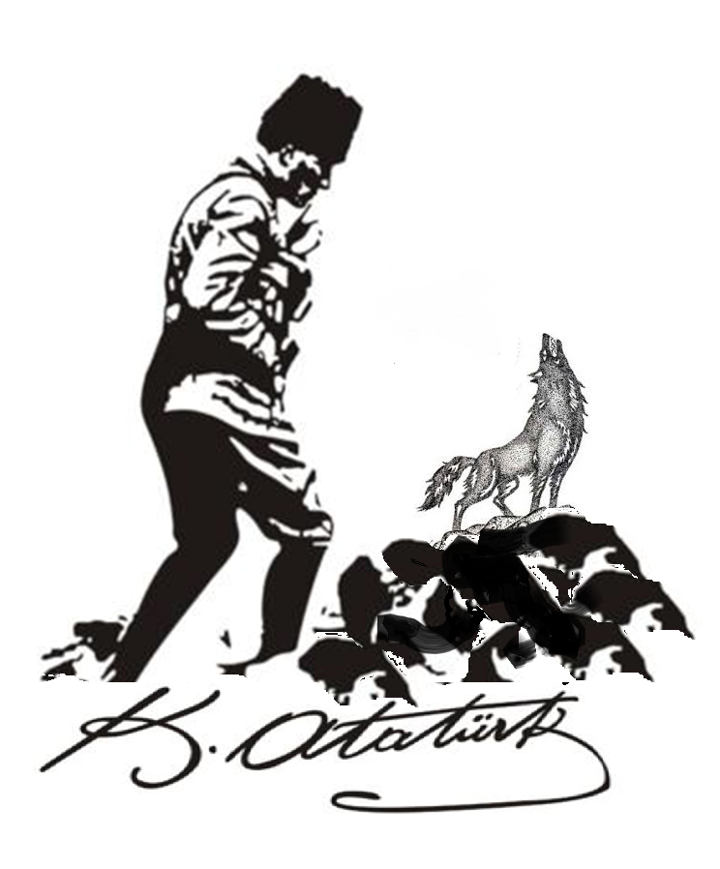

Oğuz Boylarına Mensup Toplulukların Yaşadıkları Yerler
Anadolu'da Aşiretler, Cemaatler, Oymaklar (1453-1650) Cilt I, Yusuf Halaçoğlu

KAYI: BOZOK GÜN HAN OĞULLARI
Adana (Merkez, Dündarlı, Kınık, Yüreğir), Afyon, Aksaray (Koçhisar), Akşehir (Ilgın), Amasya, Ankara (Merkez, Ayaş, Beğpazarı, Çubuk, Haymana, Kasaba), Aydın, Antep, Bayburd, Mihaliç, Sivrihisar, Birecik (Araban, Suruç), Bolu (Ereğli, Gerede, Taraklıborlu), Bozok (Yozgat, Kanak), Çankırı (Çerkeş, Tosya), Çermik, Çorum (Bayadözü, Budaközü, İskilip), Diyarbekir (Ceylan Nahiyesi), Ergani, Erzurum (Kemah), Halep, Hamid (Barla, Doyuran, Eğridir, Gölhisar, Isparta, Uluborlu), Hüdevendigar (Bursa), İçel, Karaman, Karesi (Balıkesir), Kadirli, Kastamonu (Araç, Boyabad, Sinop, Taşköprü), Kayseri, Kırşehir, Kilis, Kocaeli, Konya (Eski İl, Turgud, Ilgın, Mahmudlar, Saidili), Kütahya (Aydos, Gediz, Geyikler, Alaşehir, Kula, Selendi, Simav, Şeyhlü, Yalak), Maraş, Besni, Mardin (Beriyyecik), Menteşe (Balat, Bozöyük, Çine, Eskihisar, Köyceğiz, Mekri, Milas, Peçin, Tavas), Muğla, Niğde (Anduğı, Bor, Develi), Saruhan, Sis (Kozan), Sivas (Budaközü, Sorkun), Tarsus, Teke (Milli, Karahisar), Tekirdağ, Uşak.

BAYAD: BOZOK GÜN HAN OĞULLARI
Adana (Karaisalı, Kınık, Özer=Payas, Yüreğir), Afyon, Aksaray (Koçhisar), Akşehir, Amasya, Ankara (Bacı, Beğpazarı, Çubuk), Aydın, Antep, Beğ (Sivrihisar), Birecik (Suruç), Bitlis (Adilcevaz), Bozok (Yozgat, Akdağ, Karadere, Sorgun, Emlâk, Gedük, Kanak), Çankırı, Çemişgezek, Çorum (Bayadözü, Katar, Osmancık), Diyarbekir (Hasankeyf, Batı Diyarbekir, Savur), Ergani, Erzurum (Tercan), Eskişehir, Halep, Hama, Hamid (Burdur, Eğridir, Uluborlu, Yalvaç), Hüdavendigâr (Bursa), İçel (Mut), Karaman (Ereğli, Ürgüp), Kadirli, Kayseri, Kırşehir, Kilis (Çöm), Konya (Eski il, Göçü, Ilgın, İnsuyu, Kureyözü, Mahmudlar, Saidili, Turgud), Kütahya (Geyikler, Şeyhlü), Malatya (Arguvan, Besni, Gerger, Hısn-ı Mansur<Adıyaman>, Kâhta), Maraş (Elbistan, Kara Hayıt, Kurupınar, Zamantı), Mardin, Menteşe, Niğde, Özer ili, Saruhan (Demirci), Manisa, Sis (Kozan), Sivas (Budaközü, Niksar, Sorgun), Şam, Tarsus (Kosun), Şam, Teke (Milli Nahiyesi), Trablusşam, Urfa, Şark Vilâyeti.

ALKAEVLİ: BOZOK GÜN HAN OĞULLARI
Aksaray (Koçhisar)

KARAEVLİ: BOZOK GÜN HAN OĞULLARI
Kastamonu, Sivas (Tokat, Turhal)

DÖĞER : BOZOK AY HAN OĞULLARI
Adana (Berendi, Dündarlı, Özer ili), Afyon, Aksaray, Ankara, Aydın, Antep, Biga, Birecik (Suruç), Bozok (Yozgat), Çapakçur, Çemişgezek, Çermik, Diyarbekir (Akçakale, Savur, Berazi), Eskişehir, Erzurum, Halep, Hama, Hamid (Burdur, Isparta), İçel, Karaman, Kars-ı Maraş (Kadirli), Kayseri, Kerkük, Kilis, Konya, Kütahya, Malatya (Besni, Gerger, Hısn-ı Mansur <Adıyaman>, Kâhta), Maraş, Mardin, Niğde, Nusaybin, Özer (Payas), Savur, Sis (Kozan), Sivas, Siverek, Şam, Tarsus, Trabzon, Urfa (Bozili<Bozova>, Harran, Haykuyu, Kaba Haydar, Kozan, Sallı, Ulum).

YAZIR : BOZOK AY HAN OĞULLARI
Adana, Aksaray, Amasya, Ankara, Aydın (Alaşehir, Yenişehir), Birecik (Suruç), Bozok (Yozgat), Çankırı, Çemişgezek, Çermik, Diyarbekir, Erzurum, Halep, Hamid (Eğridir, Gölhisar, Uluborlu), Hüdavendigar (Bursa), Karaman, Kayseri, Kırşehir, Kilis (Çöm), Kocaeli (Gebze), Konya, Kütahya, Maraş, Mardin (Beriyyecik), Menteşe, Sis (Kozan), Sivas, Siverek, Tarsus, Teke (Antalya, Elmalı, Kaş), Trablusşam, Urfa (Bozova, Harran), Uşak.

DODURGA : BOZOK AY HAN OĞULLARI
Adana, Aksaray, Amasya, Ankara, Biga (Ezine), Beğ Sancağı (Sivrihisar), Birecik (Suruç), Bolu, Çankırı, Çorum, Diyarbekir, Erzurum, Halep, İçel (Mut), Karaman, Kastamonu, Kırşehir, Maraş, Menteşe (Mekri, Peçin), Sivas, Tokat (Turhal), Tarsus (Kosun, Ulaş), Teke ( Antalya, Milli Nahiyesi, Muslu Nahiyesi), Trablusşam, Urfa (Bozova).

YAPARLI : BOZOK AY HAN OĞULLARI
Aydın (Alaşehir, Arpaz, Birgi, Bozdoğan, İzmir, Sultanhisarı, Tire, vakıf, Yenişehir), Hamid (Eğridir, Gölhisar), Kütahya, Mardin, Menteşe (Mekri, Muğla, Tavas, Peçin), Saruhan (Adala, Aksihar)

AVŞAR (AFŞAR) : BOZOK YILDIZ HAN OĞULLARI
Adana, Afyon, Akasaray, Amasya, Ankara, Aydın, Antep, Beğ Sancağı (Sivrihisar), Beyşehir, Birecik, Bolu, Bozok (Yozgat), Çankırı, Çemişgezek, Çorum, Diyarbekir, Erzurum, Halep, Hamid (Eğridir, Gölhisar, Uluborlu, Yalvaç), Hüdavendigar (Bursa), İçel (Anamur, Gülnar, Karataş, Mut, Silifke, Silindi), Karahisar-ı Şarki, Karaman (Bozkır, Eski il, Karahisar), Kadirli, Kastamonu, Kayseri, Kırşehir, Kilis, Konya, Kütahya, Malatya, Maraş (Antakya, Bertiz, Besni, Camusbel, Elbistan, Güğercinlik, Kara Hayıt, Keferdiz, Kurupınar, Yenice Kale, Zamantı), Menteşe (Balat, Mekri, Peçin, Ula), Niğde, Özer (Payas), Saruhan (Demirci, Manisa, Ayasulug, Sığla), Sivas, Tarsus (Merkez, Kosun, Ulaş), Teke (Antalya), Urfa.

KIZIK : BOZOK YILDIZ HAN OĞULLARI
Adana (Dündarlı, Karaisalı, Sarıçam, Yüreğir), Afyon, Aksaray, Akşehir, Ankara, Aydın, Beyşehir, Birecik, Bolu, Bozok (Yozgat), Çankırı, Çorum, Erzurum (Tercan), Halep, Hamid, Hüdavendigar (Bursa), Kastamonu, Kırşehir, Konya, Kütahya, Malatya (Kederbeyt), Maraş, Manisa, Menteşe, Niğde, Saruhan (Adala, Akçahisar, Demirci, Gördüs, Güzelhisar, Ilıca, Kayacık, Marmara, Menemen, Nif), Sivas, Tarsus.

BEĞDİLİ : BOZOK YILDIZ HAN OĞULLARI
Adana (Dündarlı, Hacılı, Karaisalı, Yüreğir), Afyon, Aksaray (Eyüp ili, Bayburd, Turgud), Akşehir, Antakya, Ankara, Aydın, Antep, Biga, Birecik, Bozok (Yozgat), Çorum (Bayadözü, İskilip, Katar), Diyarbekir, Dulkadır (Maraş, Antep), Halep, Hamid (Karaağaç, Yalvaç), Hüdavendigar (Bursa), İçel (Anamur, Gülnar, Mut), Karaman, Kadirli, Kayseri, Kırşehir, Kilis, Konya (Bayburd, Turgud, Eski il, Ereğli, Kureyşözü, Saidili), Kütahya, Malatya (Besni, Hısn-ı Mansur<Adıyaman>, Maraş (Elbistan), Mardin, Muğla, Niğde (Bor, Develi, Ortaköy, Zeytun), Özer (Payas), Samsun, Saruhan, Sivas, Tarsus (Kosun), Urfa, Şark Vilâyeti.

KARKIN : BOZOK YILDIZ HAN OĞULLARI
Adana (Dündarlı, Karaisalı, Sarıçam), Afyon, Aksaray (Koçhisar, Eyüb ili), Ankara, Aydın, Antep, Birecik, Bolu, Bozok (Yozgat), Çankırı, Çorum, Diyarıbekir, Erzurum, Halep, Hamit (Eğridir, Gölhisar, Yalvaç), Hüdavendigar (Bursa), İçel, Karaman, Karesi (Ayazmend, Balıkesir, Bigadiç, Fart, Giresun<Savaştepe>, İvrindi, Manyas, Pınarhisar, Sındırgı), Kastamonu, Kırşehir, Kocaeli, Konya, Kütahya, Maraş, Menteşe, Niğde (Ürgüp, Eski il), Saruhan (Adala, Akçahisar, Conşa, Demirci, Gördüs, Güzelhisar, Ilıca, Kestel<Nazilli>, Manisa, Marmara Nahiyesi, Nif, Yengi), Sığla (Ayasulug, İzmir), Sivas (Niksar, Tokat), Tarsus (Kosun, Kuştemür), Teke (Antalya).

PEÇENEK (Beçene) : ÜÇOK GÖK HAN OĞULLARI
Adana (Karaisalı, Kınık, Sarıçam), Afyon (Sandıklı), Aksaray (Koçhisar), Alaiye (Alanya), Ankara (Çubuk, Haymana, Murtazaâbâd, Yabanâbâd), Bitlis (Ahlad), Bozok (Yozgat, Akdağ, çubuk, Delüce Özü, Eğri Su), Halep, İçel (Anamur, Ermenek, Gülnar, Silifke), Karaman, Kars-ı Maraş (Kadirli), Kayseri (Malya), Konya (Bayburd, Eski il, Karacadağ, Kureyşözü), Kilis, Malatya (Hısn-ı Mansur<Adıyaman>, Maraş (Elbistan, Güğercinlik, Keferdiz), Sivas (Eşkinciyan, Tokat, Erkilet), Tarsus.

ÇEPNİ ( Çebni ) : ÜÇ OK GÖK HAN OĞULLARI
Adana ( Dündarlı, Sarıçam, Yüreğir), Aksaray ( Koçhisar), Akşehir, Amasya, Ankara, Aydın, Bayburd (Kelkit), Birecik (Araban, Merzüman, Suruç), Bolu ( Mudurnu, Todurga), Bozok (Yozgat), Çankırı, Çorum (Osmancık), Diyarbekir (Bertiz, Savur), İçel (Mut), Halep, Hamid (Eğridir, İrle), Hüdavendigâr (Bursa), Karaman, Konya, Karesi ( Giresun, İvrindi), Kadirli, Kastamonu, (Araç, Ayandan, Küre), Kayseri, Konya (Alaşehir, Aladağ, Ilgın, Mahmudlar, Turgud), Kütahya, Maraş, Niğde, Ordu (Ünye), Samsun (Kavak), Sivas, Trabzon (Çepni, Kürtün)

BAYINDIR : ÜÇ OK GÖK HAN OĞULLARI
Adana (Berendi, Dündarlı, Hacılı, Karaisalı, Kınık, Özer, Yüreğir), Afyon, Aksaray, Akşehir, Alaiye (Alanya), Ankara, Antakya, Aydın, Antep, Beğ Sancağı (Sivrihisar), Biga, Birecik, Bolu, Bozok (Yozgat), Çankırı, Çapakçur, Çorum, Denizli, Diyarbekir, Erzurum, Halep (Ağzaz), Hama, Hamid (Burdur, Ağlasun, Eğridir, Gölhisar), Hınıs, Hüdavendigâr (Bursa), İçel (Mut, Silifke), Karaman, Karesi (Sındırgı), Kadirli, Kastamonu (Sinop), Kayseri, Kırşehir, Kilis, Kocaeli (Kandıra), Konya, Kütahya, Malatya (Besni), Maraş, Mardin, Menteşe, Muğla, Niğde (Develi), Özer (Payas), Saruhan, Sis (Kozan), Sivas, Tarsus, Teke (Elmalı, Kaş, Milli Nahiyesi), Trablusşam, Urfa (Bozili<Bozova>).

ÇAVUNDUR ( Çavuldur) : ÜÇ OK GÖK HAN OĞULLARI
Amasya (Gedegra, Geldiklen), Ankara, Çankırı, Çorum, Diyarbekir, Hamid, Karaman, Kastamonu, Konya, Kütahya, Maraş, Niğde, Ordu (Ünye), Samsun (Kavak), Sivas, Trabzon (Çepni, Kürtün).

SALUR : ÜÇ OK DAĞ HAN OĞULLARI
Adana, Aksaray (Eyüb ili, Koçhisar), Akşehir, Amasya, Ankara, Aydın, Antep, Biga, Beyşehir, Birecik (Araban, Rum Kala), Bozok (Yozgat, Akdağ, Baltı, Çubuk, Sorkun), Çorum (Budaközü, Osmancık), Diyarbekir, Erzurum (Kemah, Rum Kala), Halep, Hama, Hamid, Hüdavendigâr (Bursa), Karaman, Karesi, Kadirli, Kastamonu, Kayseri, Kırşehir, Kilis, Konya, Kütahya, Malatya (Kâhta, Samsad, Gerger, Hısn-ı Mansur<Adıyaman>), Maraş, Menteşe, Muğla, Niğde, Saruhan, Sivas, Tarsus (Kosun, Kuştemür, Ulaş), Trablusşam, Urfa.

EYMÜR : ÜÇ OK DAĞ HAN OĞULLARI
Adana (Ayas, Dündarlı, Hacılı, Karaisalı, Berendi, Kınık, Sarıçam), Afyon, Aksaray (Eyüb ili), Akşehir, Amasya, Ankara (Ayaş, Bacı, Çubuk, Kasaba), Arapkir, Aydın (Ayasuluğ, Alaşehir, Bozdoğan, Fota, Güzelhisar, İzmir, Nif, Sart, Tire, Yenişehir), Antep, Beğ Sancağı (Sivrihisar), Birecik (Ank, Merzüman, Suruç), Bolu, Bozok (Yozgat), Çankırı, Çemişgezek (Havik), Çorum, Diyarbekir, Ergani, Erzurum (Kemah, Rum Kala), Halep, Hamit, Hüdavendigâr (Bursa), İçel (Anamur, Gülnar, Mut, Silifke, Sinanlu), Karaman, Kadirli, Kastamonu (Araç, Daday, Sinop), Kayseri, Kırşehir, Kilis, Kocaeli, Konya, Kütahya, Malatya (Besni, Arguvan, Gerger, Hısn-ı Mansur <Adıyaman>, Kâhta, Keysun, Samsad), Maraş (Antakya, Elbistan, Güğercinlik, Kaferdiz, Kemer, Yenicekale, Zamantı), Mardin, Menbiç, Menteşe (Köyceğiz, Tavas), Ravendan, Saruhan, Sis (Kozan), Sivas, Tarsus, Teke (Elmalı, Milli Nahiyesi), Urfa.

ALAYUNDLU : ÜÇ OK DAĞ HAN OĞULLARI
Adana (Karaisalı), Aksaray (Bekir, Eyüb ili, Koçhisar), Afyon (Karahisar-ı Sahib), Akşehir (İshaklu), Amasya (Lâdik), Ankara, Antep, Beğ Sancağı (Sivrihisar), Bolu, Çankırı, Çorum, Erzurum (Kemah, Kuruçay), Hamid, Hüdavendigâr (Bursa), İçel, Karaman, Kastamonu, Kırşehir, Konya (Turgud), Kütahya, Maraş, Menteşe, Niğde, Saruhan, Sultanönü (Eskişehir), Trabzon, Urfa.

YÜREĞİR : ÜÇ OK DAĞ HAN OĞULLARI
Adana (Merkez, Ayas, Berendi, Dündarlı, Hacılı, Karaisalı, Kınık, Sarıçam, Yüreğir), Aksaray (Eyüb ili), Ankara, Bayburd (Kelkit), Biga, Birecik, Bozok (Yozgat), Halep, Hamid, Hüdavendigâr (Bursa), İçel (Gülnar, Karataş), Karahisar-ı Sahip (Afyon), Karaman, Kars-ı Maraş (Kadirli), Kastamonu, Kırşehir, Kilis, Kütahya, Konya, Malatya, Maraş (Elbistan), Menteşe (Köyceğiz, Mekri, Pırnaz), Niğde (Şamardı), Özer (Payas), Sis (Kozan), Sivas, Sultanönü (Eskişehir), Tarsus (Kosun, Ulaş), Teke (Antalya), Trabzon (Kürtün).

İĞDİR : ÜÇ OK DENİZ HAN OĞULLARI
Adana (Ayas, Berendi, Karaisalı, Karataş, Sarıçam, Yüreğir), Aksaray (Koçhisar), Ankara, Aydın, Antep, Bayburd Sancağı, Biga, Birecik, Bozok (Yozgat), Çankırı, Erzurum, Halep, Hamid (Ağlasun, Barla, Eğridir, Yalvaç), Hüdavendigâr (Bursa), İçel (Gülnar, Karataş, Mut), Karaman, Kastamonu, Konya, Kütahya, Malatya (Besni, Arguvan, Gerger, Hısn-ı Mansur <Adıyaman>, Kâhta, Keysun, Samsad), Maraş, Menteşe (Bozöyük, Çine, Köyceğiz, Mazun, Peçin), Muğla, Saruhan (Adala, Akhisar, Demirci, Gördüs, Güzelhisar, Marmara), Manisa, Sivas, Siverek, Sulatanönü (Eskişehir), Tarsus (Merkez, Kosun), Teke (Antalya, Elmalı, İğdir, Kaş, Muslu), Urfa (Bozili<Bozova>).

YIVA : ÜÇ OK DENİZ HAN OĞULLARI
Adana (Hacılı, Karaisalı, Kınık, Sarıçam, Yüreğir), Aksaray (Ereğli, Eyüb ili, Hasandağı, Koçhisar), Akşehir, Alâiye (Alanya), Ankara, Antep, Aydın ( Alaşehir, Ayasulug, Birgi, Çeşme, Güzelhisar, Honaz, İzmir, Kestel<Nazilli>, Sart, Sivrihisar, Sultanhisarı, Tire), Bayburd (Kelkid), Biga, Birecik (Ank, Araban), Bitlis (Boğnoran), Bolu, Bozok (Yozgat, Akdağ, Boğazlıyan, Deliceözü, Sorkun), Çankırı, Çorum, Denizli, Diyarbekir, Erzurum, Halep, Hamid, Hüdavendigâr (Bursa), İçel (Anamur, Ermenek, Gülnar, Mut, Silifke, Silindi, Sinanlu), Karaman, Karesi, Kars-ı Maraş (Kadirli), Kastamonu, Kayseri, Kırşehir (Hacı Bektaş), Kilis, Konya (Eski il, Ürgüb), Kütahya, Malatya ( Besni, Hısn-ı Mansur<Adıyaman>, Kâhta, Samsad), Maraş (Antakya, Elbistan, Zamantı), Mardin, Menteşe (Balat, Bozöyük, Çine, Eskihisar, Köyceğiz, Mazun, Mekri, Milâs, Muğla, Peçin, Tavas, Ula), Niğde (Develi, Karahisar, Ürgüb), Rodos Adası, Saruhan (Akhisar, Güzelhisar, Manisa, İzmir), Sivas, Sultanönü (Eskişehir), Şam, Tarsus, Teke (Antalya, Elmalı, Honaz, İğdir), Urfa.

KINIK : ÜÇ OK DENİZ HAN OĞULLARI
Adana (Kınık, Berendi, Hacılı, Karaisalı, Sarıçam, Yüreğir), Aksaray, Ankara, Arapkir, Aydın, Antep, Biga (Balya, Ezine), Birecik, Bolu, Bozok (Yozgat), Çankırı, Çorum, Diyarbekir, Erzurum, Halep, Hamid, Hüdavendiigâr (Bursa), Karahisar-ı Sahib (Afyon), Karahisar-ı Şarki, Karaman, Karesi, Kars-ı Maraş (Kadirli), Kastamonu, Kayseri, Kırşehir, Kilis, Kocaeli, Konya, Kütahya, Malatya, Maraş, Menteşe, Niğde, Özer (Payas), Sığla, Sis (Kozan), Sivas, Siverek, Tarsus, Teke, Tekirdağ, Urfa.

BÜĞDÜZ : ÜÇ OK DENİZ HAN OĞULLARI
Adana (Sarıçam, Yüreğir), Aksaray (Hasandağı, Koçhisar), Ankara, Beğ Sancağı (Sivrihisar, Viranşehir), Aydın, Bozok (Yozgat), Çankırı, Çorum, Halep, Hamid, Hüdavendigâr (Bursa), Karaman, Konya (Eski il, Koçhisar, Turgud), Kırşehir, Sivas, Sultanönü (Eskişehir).

Varsak : Üçok, boyu ?

Varsaklar Oğuz'un Üçok koluna dahil olmakla birlikte tam olarak boyları tespit edilememiştir.

Adana (Ayas, Berendi, Dündarlı, Karaisalı, Misis, Sarıçam, Yüreğir), Aksaray (Eyüb ili, Koçhisar), Akşehir, Alanya (Manavgat), Ankara, Antep, Ayradı Kazası, Beğ Sancağı (Sivrihisar), Bozok (Yozgat, Kanak, Sorkun), Hamid (Eğridir), İçel (Anamur, Bozdoğan, Ermenek, Gülnar, Karataş, Mut, Silifke, Silindi, Sinanlu), Karaman (Aladağ, Bozkır, Eski il, Koçhisar), Kars-ı Maraş (Kadirli), Kayseri, Kırşehir, Kilis, Konya (Bayburd, Ereğli), Kütahya, Maraş, Niğde, Özer (Payas), Sis (Kozan), Sivas, Tarsus (Kosun, Kuştemür, Ulaş), Teke (Antalya), Urfa.

Barak
Baraklar, Dulkadırlı Türkmenleri içinde Cerit oymağından görünmekte olup boyu belli değildir. (Yusuf Halaçoğlu)
Adana, Ankara, Aydın, Beğ Sancağı (Sivrihisar), Bozok (Yozgat), Hamid, Karaman, Kayseri, Maraş, Sis (Kozan), Sivas, Tarsus, Urfa (Kozan Nahiyesi).
ALAYUNLU YERLEŞİM HARİTASI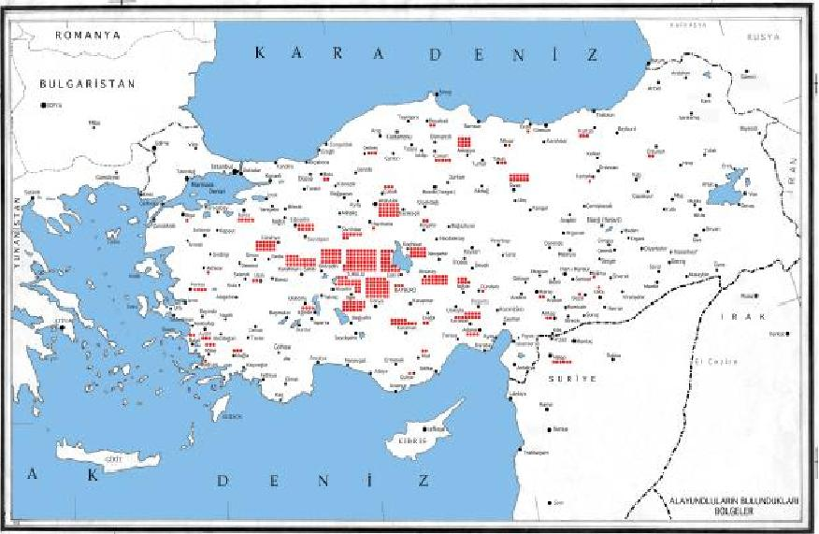

ARAP-MOĞOL-KIPÇAK YERLEŞİM HARİTASI
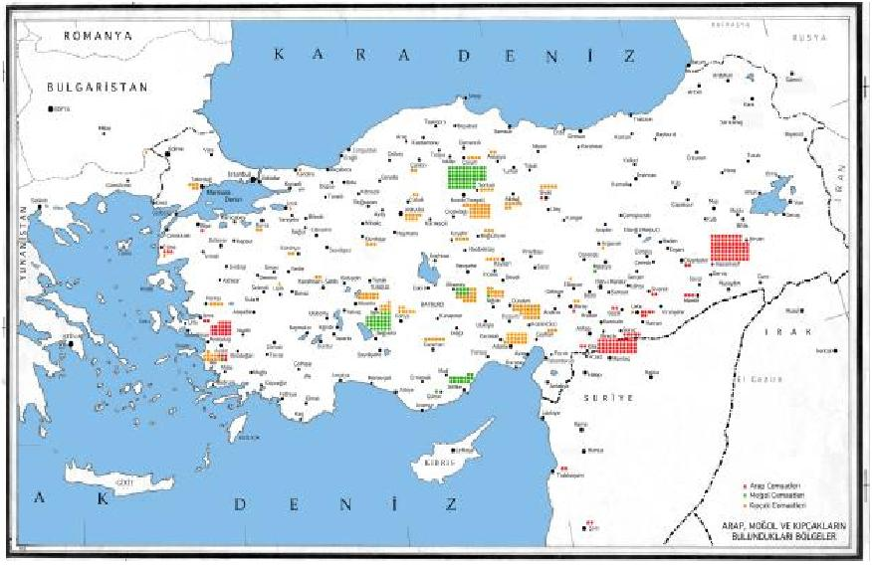

AVŞAR (AFŞAR) YERLEŞİM HARİTASI

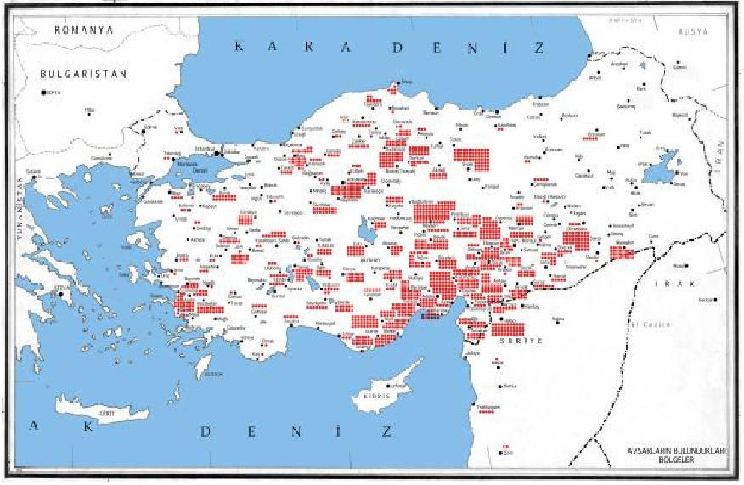

BAYAT YERLEŞİM HARİTASI
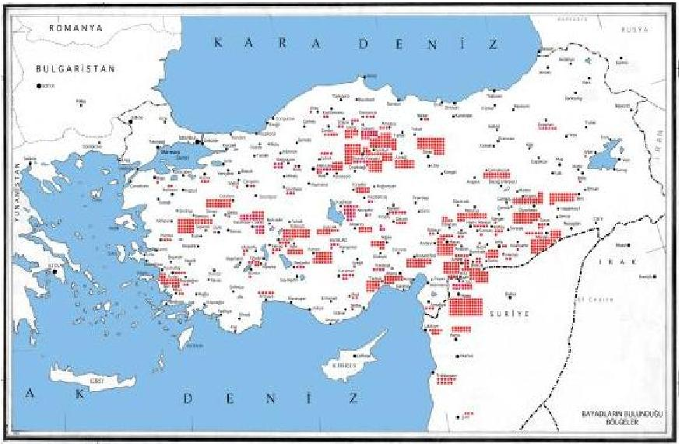

BAYINDIR YERLEŞİM HARİTASI
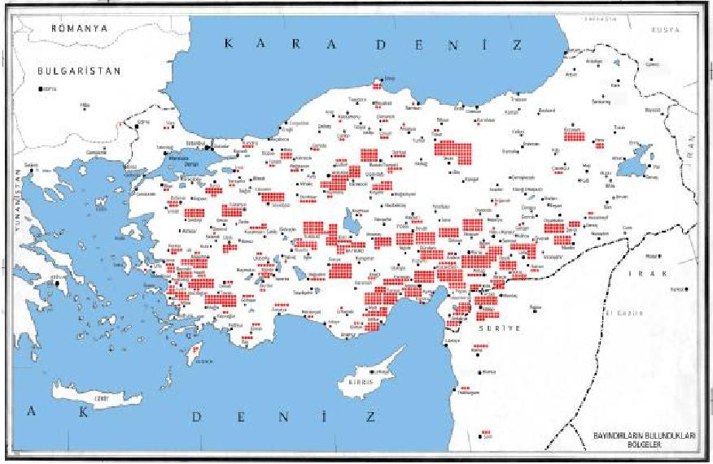

BEĞDİLİ YERLEŞİM HARİTASI
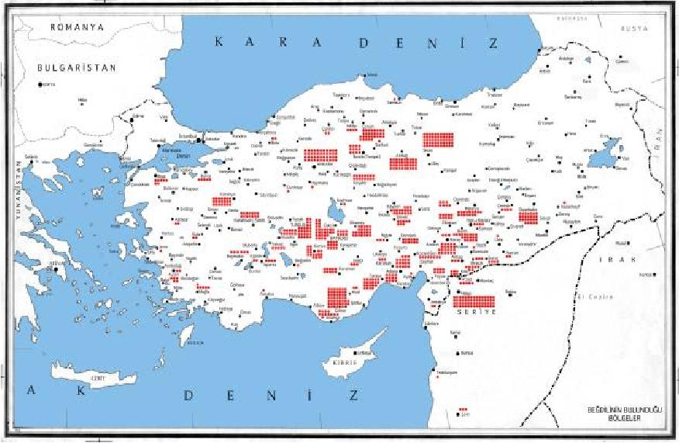

BÜĞDÜZ-ALKAEVLİ YERLEŞİM HARİTASI
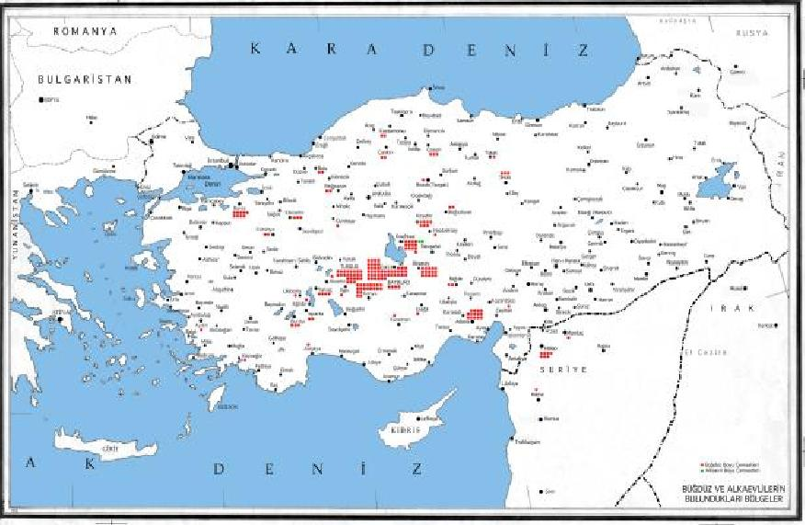

ÇEPNİ YERLEŞİM HARİTASI
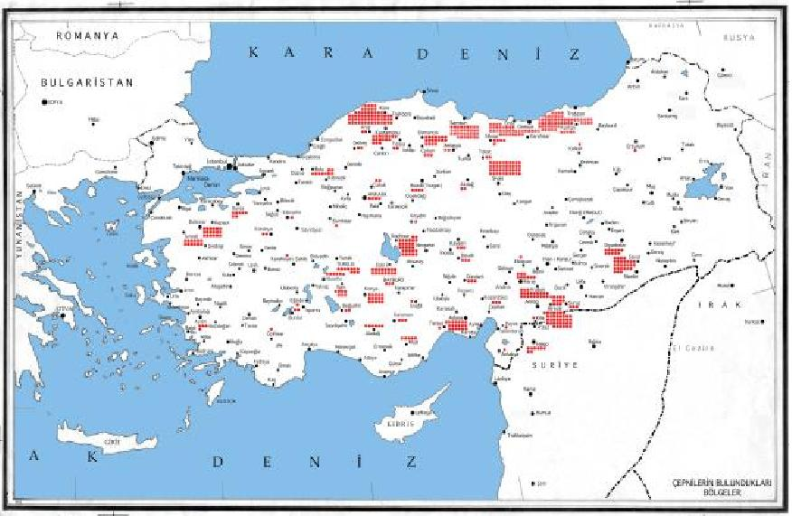

CUNKAR ve BARAK YERLEŞİM HARİTASI
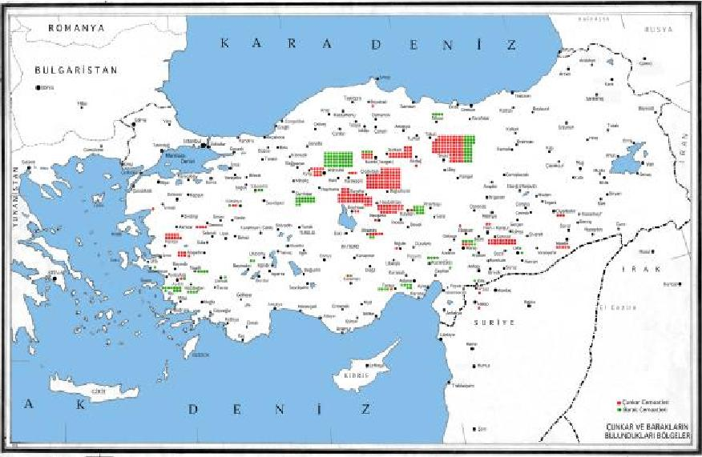

DODURGA YERLEŞİM HARİTASI
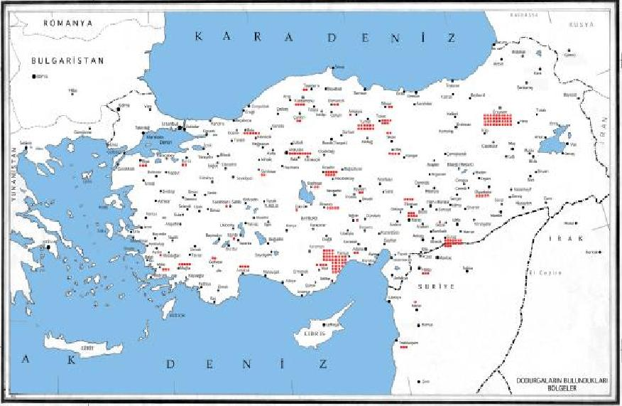

DÖĞER YERLEŞİM HARİTASI
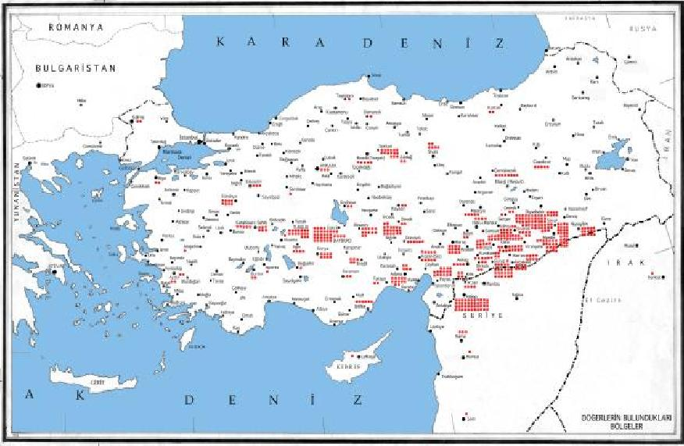

EKRAD YERLEŞİM HARİTASI
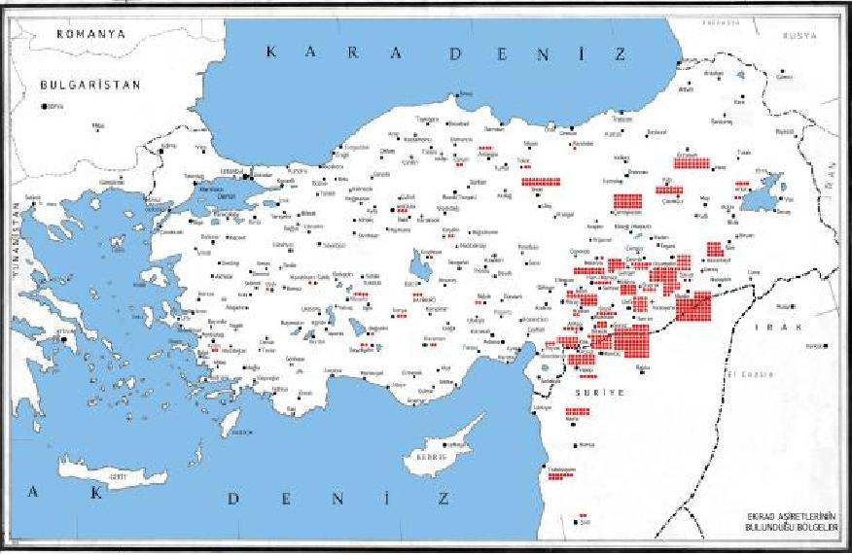

EYMÜR YERLEŞİM HARİTASI
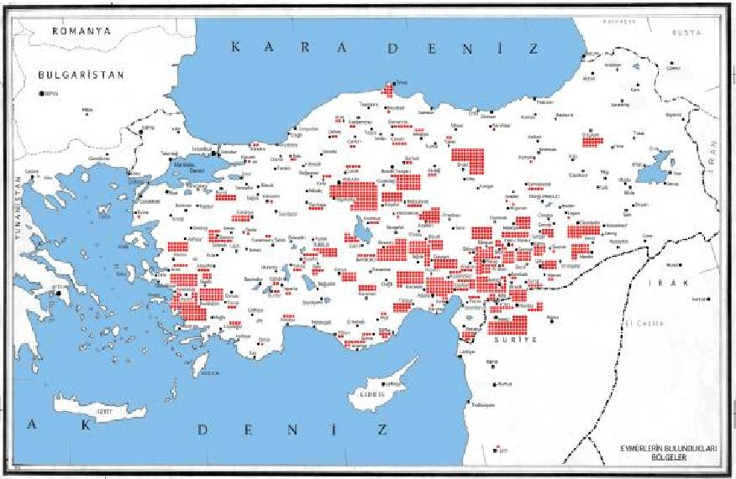

İĞDİR YERLEŞİM HARİTASI
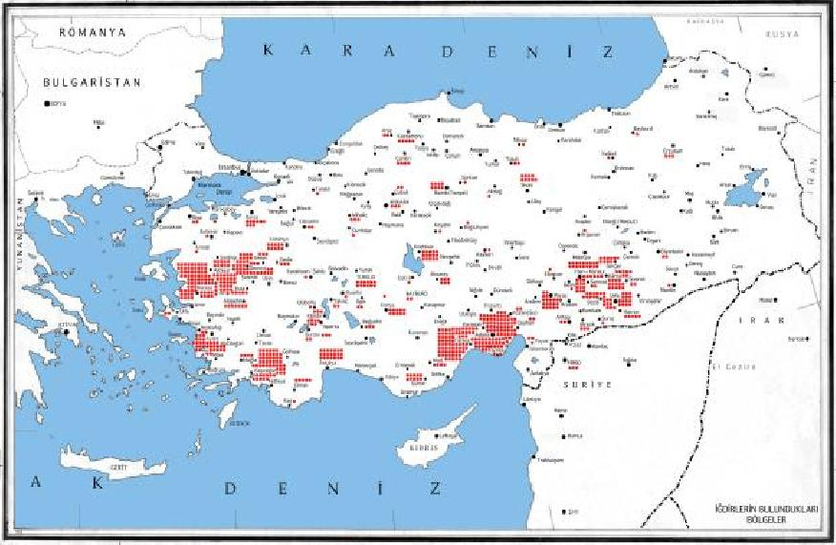

KARKIN YERLEŞİM HARİTASI
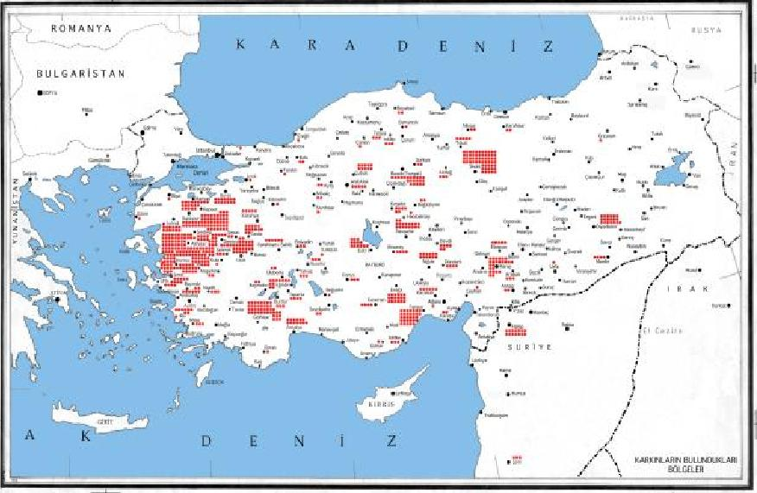

KAYI YERLEŞİM HARİTASI
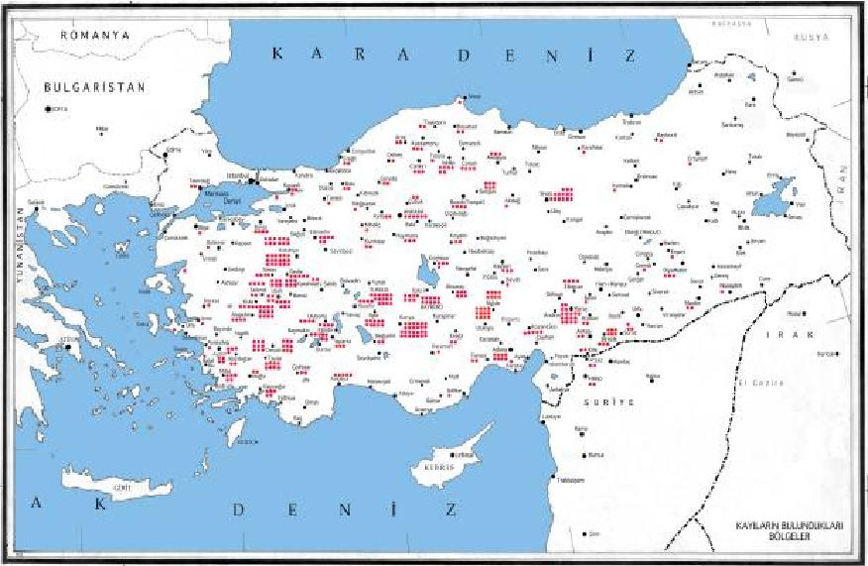

KINIK YERLEŞİM HARİTASI
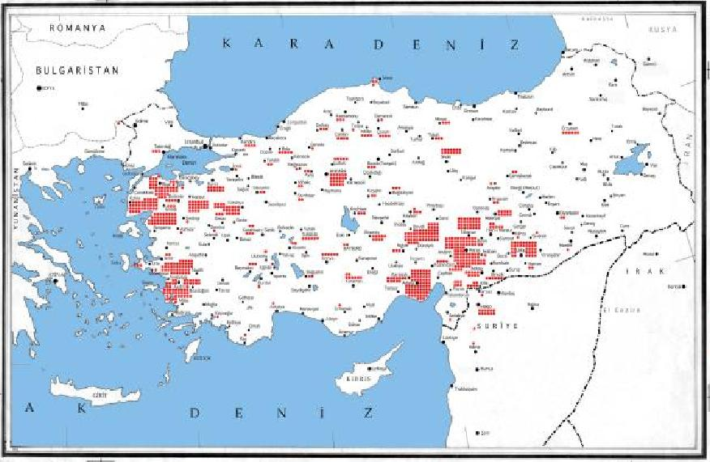

PEÇENEK(BECENE) YERLEŞİM HARİTASI
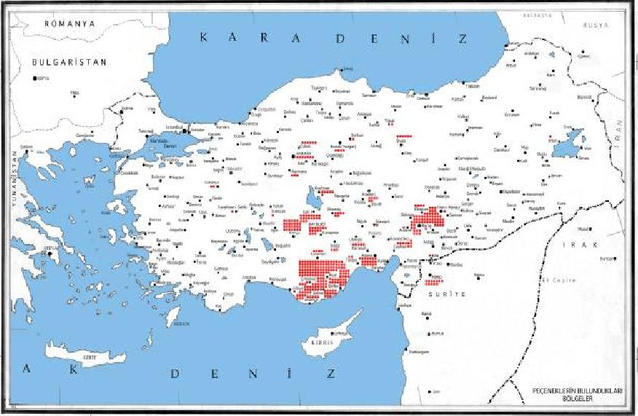

SALUR YERLEŞİM HARİTASI
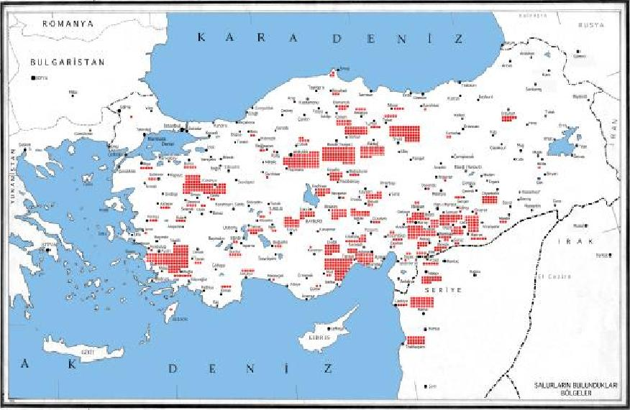

VARSAK YERLEŞİM HARİTASI
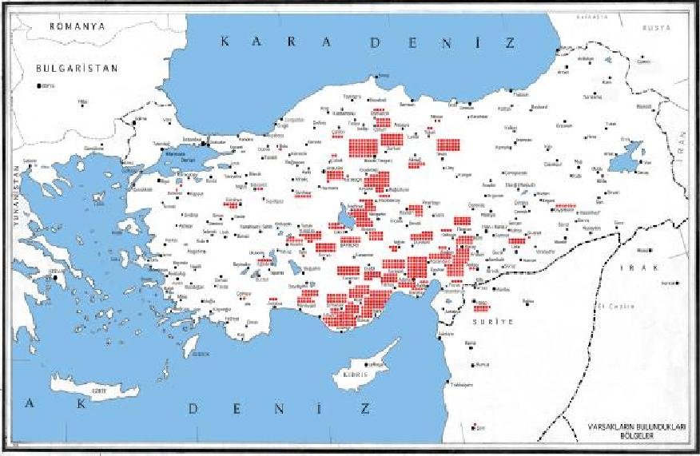

YAPARLI - ÇAVULDUR - KARAEVLİ YERLEŞİM HARİTASI
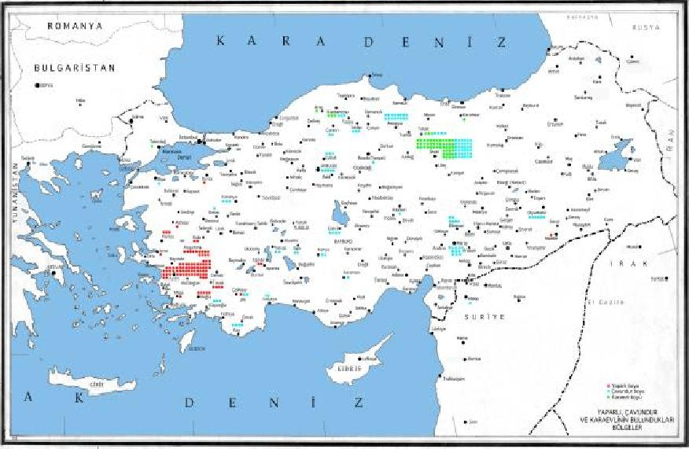

YAZIR YERLEŞİM HARİTASI
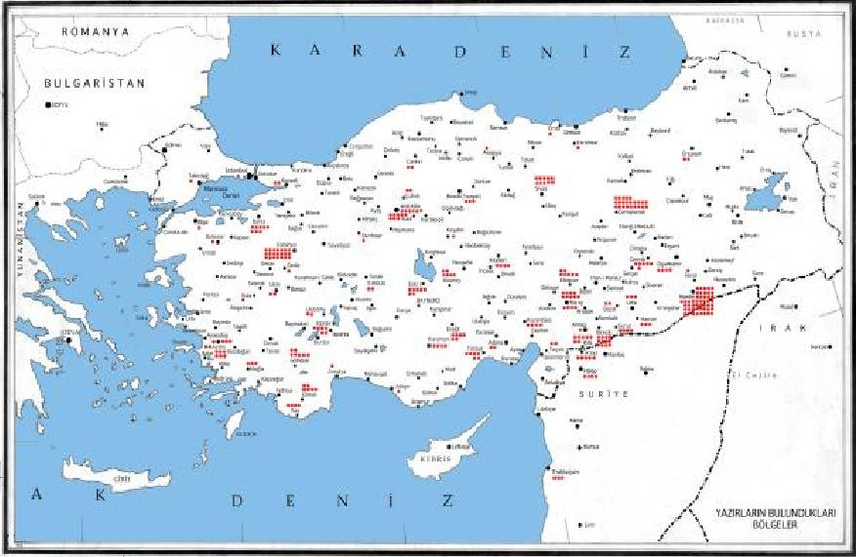

YIVA YERLEŞİM HARİTASI
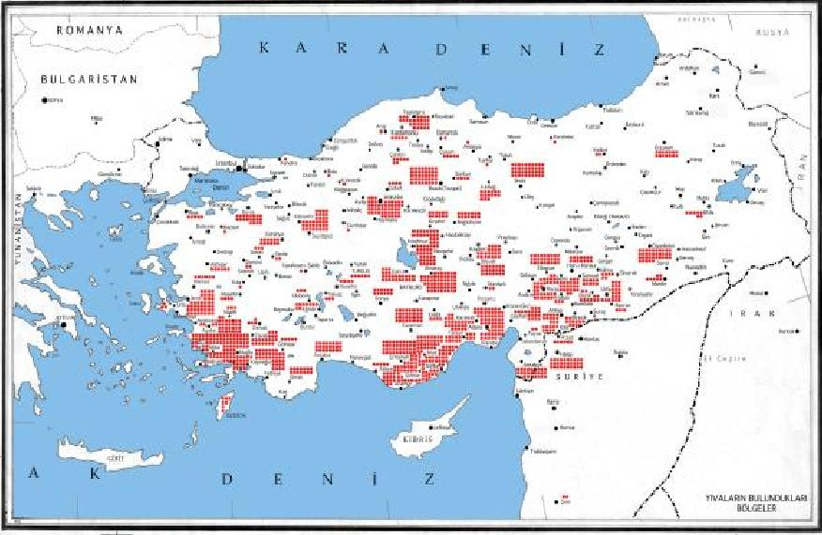

YÖRÜK YERLEŞİM HARİTASI
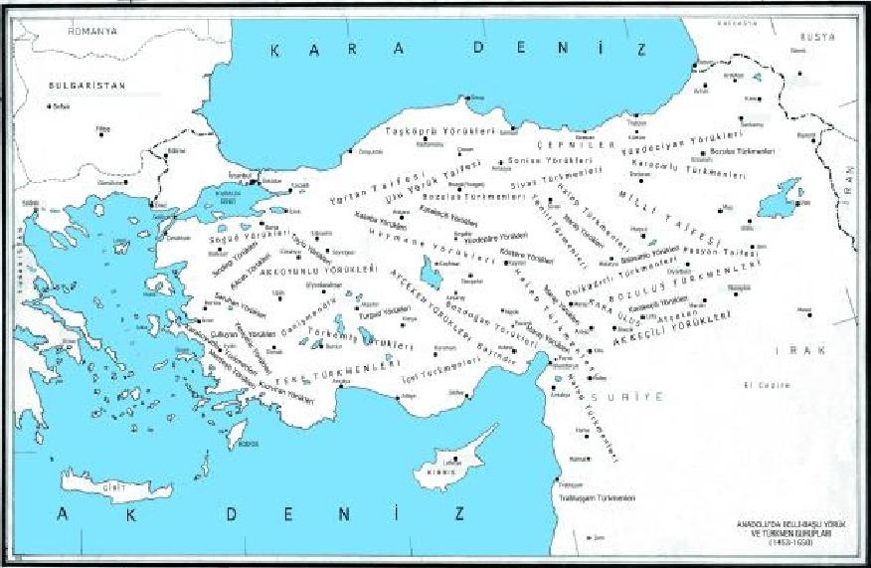

YÜREĞİR YERLEŞİM HARİTASI


